ZUBČICKÝ ZPRAVODAJ

Zubčice Markvartice Zubčická Lhotka

4/2012
--------------------------------------------------------------------------------------------------------------------------

V minulém období proběhly některé plánované investiční akce a rekonstrukce. Začátkem července započaly bourací a stavební práce na rekonstrukci školy. Podle projektu byly změněny dispozice místností, tím se podařilo vytvořit mimo nové třídy také prostornou počítačovou učebnu a oddělené prostory pro lidovou školu umění. Díky přesunutí této učebny do přízemí tak bude moci pedagogický sbor využívat také sborovnu. Na žádost hygienické stanice, byly třídy vybaveny umyvadly s teplou vodou a pro zvýšený počet žáků byla zřízena nová oddělená šatna. Do konce prázdnin by se měla ještě uskutečnit výměna stávajícího kotle za automatický. Současně s rekonstrukcí ve škole pak byla vykopána stará hliněná podlaha v uhelně a nahrazena betonem.
Na budově obecního úřadu a mateřské školy byly zahájeny práce na výměně schodiště. Dílo by mělo být převzato do konce srpna.
V červenci došlo k některým drobným opravám komunikací, směrem na Dolní Pláně byly zaasfaltovány nejhlubší výtluky, do Včelína zavezeny štěrkem nejproblematičtější místa. Bohužel zde nevydržel výsledek více jak den, přívalový déšť všechna zlepšení opět poškodil. Obdobně se deště vyřádily na cestě ze Zubčic do Markvartic, naplavený štěrk musel odklidit traktor bagr, opět však výsledek vydržel pouze několik dnů. Zde by mělo ale dojít v příštím roce k výraznému zlepšení. V současné době se dokončuje projekt na novou komunikaci, kterou by měl investovat stát v rámci pozemkových úprav.
Velké množství srážek během krátké doby je ale takřka neřešitelný problém, protože je nemožné vybudovat tak velké a účinné protipovodňové opatření, které by ochránilo vše a za všech okolností. Přesto bude obec v protipovodňových pracích pokračovat, ať už vybudováním odvodňovací strouhy ve Lhotce, instalací žlabů v Markvarticích nebo kamerovými zkouškami kanalizací. Ty by měli dát odpověď na otázku, v jakém stavu vlastně kanalizace v obci jsou a kolik vody v případě přívalových dešťů dokážou převést.
V nadcházejícím období by se měla realizovat rekonstrukce povrchu silnice v Zubčické Lhotce. V současné době probíhá výběr nejlepší nabídky a během podzimních měsíců bude probíhat realizace.
V následujících týdnech by mělo také dojít k instalaci radaru v Markvarticích. Tím by mělo nastat zlepšení v dopravně bezpečnostní situaci v této osadě.
Dlouhodobě připravovaný projekt rekonstrukce suterénu budovy obecního úřadu by se mohl v příštím roce konečně uskutečnit. V rámci 7. výzvy MAS Pomalší je možná podpora občanské vybavenosti, tedy jak knihovny, tak i ostatních plánovaných bezbariérových prostor. V měsíci září bude předložena žádost, a pokud bude úspěšná, začátkem příštího roku započnou stavební úpravy. Jedná se patrně o jednu z posledních možností, jak na tyto úpravy zajistit financování z veřejných rozpočtů.
Závěrem bych chtěl všechny občany informovat o zadání zpracování nového územního plánu obce. Ten vzniká na základě povinnosti podle platného stavebního zákona. Při jeho tvorbě bude možné podávat návrhy a připomínky ve všech fázích jeho přípravy. Je tedy nutné sledovat úřední desku, kde budou všechny důležité informace uvedeny.

Radek Kalkuš, starosta obce

*
Mikroregion Poluška

Dne 6 srpna 2012 byla podepsána zakladatelská smlouva dobrovolného sdružení obcí Poluška, které sdružuje sedm okolních obcí do mikroregionu. Cílem je zejména komplexní rozvoj území těchto obcí, především pak za pomoci prostředků z národních či evropských fondů. A zvláště u evropských grantů se jednoznačně vyžadují regionální a do celkové koncepce území začleněné projekty. Založení tohoto svazku je tedy logickým vyústěním dlouhodobé spolupráce samospráv a snaha zvýšit v budoucnu své šance na získání dotačních prostředků. Svazek obcí je podle zákona právnická osoba, která tak musí plnit všechny své zákonem dané povinnosti. Pravidelná zasedání valné hromady a představenstva, řádně vedené účetnictví nebo zpracovat koncepci rozvoje. Přestože se jedná o další činnost pro obecní úřad, jde do budoucna patrně o jednu z mála cest na získání prostředků z beztak stále ubývajících evropských dotačních peněz.

*

Vývozy odpadů v září, říjnu, listopadu 2012:
vývozy 1 x 14 dnů ve dnech - 7.9. * 21.9. * 5.10. * 19.10. * 2.11. * 16.11. * 30.11.
Vývoz 1 x měsíčně – 28.9. *2.11. * 30.11.
Od října začínají týdenní vývozy.

Veřejné osvětlení v obci

V minulém měsíci několikrát došlo k poruše veřejného osvětlení. Zejména v Zubčické Lhotce jde o dlouhodobý a palčivý problém. Bohužel správce energetických sítí nehodlá v nejbližším období přistoupit na uložení tohoto vedení do země. Nezbyde tedy, než v rámci možností veřejné osvětlení doplnit o další tělesa a snažit se zajistit bezproblémový provoz. K tomu je také ale nutná spolupráce občanů. V případě výpadku veřejného osvětlení a to ve všech částech obce, je nutné co nejdříve po zjištění volat na číslo obecního úřadu, který obratem objedná u dodavatele jeho opravu. Čím dříve tedy OÚ informaci o poruše obdrží, tím dříve může objednat opravu.

OHLAŠOVÁNÍ PORUCH VEŘEJNÉHO OSVĚTLENÍ 380 331 432, 724 153 277
*
V souvislosti s nadcházejícími volbami a distribucí volebních lístků upozorňujeme obyvatele na povinnost vyplývající ze zákona č. 128/2000Sb., o obcích, označit obytné domy a další zákonem stanovené nemovitosti číslem popisným. Mnohdy číslo popisné chybí, občané nemají označené také poštovní schránky a volební lístky nelze tudíž doručit.
*

Plánované kulturní a společenské akce:

- Tradiční setkání rodáků

* Živá hudba
* Kulturní program
* Občerstvení

Sobota 22. 9. 2012 od 14 hodin

- Odpoledne pro děti

* Klaunské vystoupení
* Modelování balónků
* Kouzelník pro děti

Sobota 6.10 2012 od 16 hodin

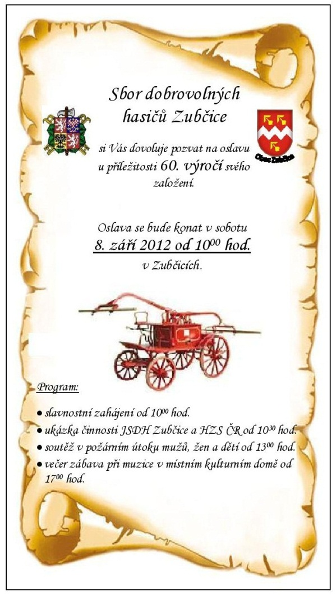

Restaurace Lavina

Otevírací doba: středa, čtvrtek, pátek od 17 do 22 hodin, sobota, neděle od 16 do 24 hodin
Pátek 21. 9. 2012 od 19 hodin „Burčákové párty“ - živá hudba, vstupné dobrovolné
Zpráva o činnosti Zubčických dobrovolných hasičů

Ve dnech 10., 23. a 24. března vypomohli hasiči obci s úklidem klestu po těžbě u osady Včelíny.
5. května provedli hasiči prořezání větví podél cesty do Věžovaté Pláně. Další a důkladnější prořezávku této cesty plánují hasiči na podzim letošního roku.
11. března ve 22:38 byla zásahová jednotka Zubčických hasičů vyslána operačním střediskem k požáru sazí v komínu v rodinném domě v Zubčicích. Jednotka se dostavila k požáru jako první. Velitel jednotky nařídil odpojení elektrického ventilátoru kotle, kontrolu tepoty komínu v bytové části a dohled nad dopadajícími jiskrami. Po příjezdu profesionální jednotky z Č. Krumlova bylo započato se srážením hořících sazí a jejich vynášením. Na těchto činnostech se Zubčičtí hasiči rovněž podíleli.
Ve dnech 13. a 14. dubna se velitelé a strojníci zásahové jednotky zúčastnili každoroční odborné přípravy, organizované Hasičským záchranným sborem Jihočeského kraje Územním odborem Č. Krumlov. Proškoleni byli mimo jiné v čerpání vody, obsluze motorových pil, vyprošťování zraněných osob z havarovaných vozidel, obsluze prostředků chemické a spojové služby, základech lezecké techniky, poskytování první pomoci.
Ani na sportovním poli Zubčičtí hasiči nezaháleli. Aby byli co nejlépe připraveni na okrskovou soutěž v požárním útoku, absolvovali muži i ženy v průběhu dubna šest tréninků. Děti, jejichž družstvo se v letošním roce po několikaleté odmlce podařilo opět sestavit, trénovaly na okrskovou soutěž třikrát. Na okrskové soutěži, která se konala 28. dubna ve Skřidlech se muži, ženy i děti umístili shodně na pěkném čtvrtém místě.
5. května se v Netřebicích konala okresní pohárová soutěž dětí v požárním útoku. Naši malí hasiči tak měli možnost, změřit své síly se zkušenějšími družstvy. V silné konkurenci obsadily pěkné 15. místo.
12. května se ve Velešíně uskutečnilo taktické cvičení na budovu místního Středního odborného učiliště. Tohoto cvičení se zúčastnily zásahové jednotky z okrsku Velešín, kam patří i Zubčická jednotka. Námětem cvičení byla záchrana osob, hašení požáru a doplňování vody. Zubčické jednotce bylo po jejím příjezdu velitelem zásahu uloženo zajistit doplňování vody z hydrantu do své cisterny, provádět ochlazování propan-butanových lahví a poskytnout první pomoc zraněným osobám. Při vyhodnocení cvičení byla činnost Zubčické jednotky hodnocena velmi dobře.
16. června se v Zubčicích uskutečnil třetí ročník nohejbalového turnaje trojic, pořádaného místními hasiči. Z klání vyšlo vítězně jedno ze dvou družstev z Netřebic.

28. července v podvečerních hodinách zasáhly část Českokrumlovska, včetně obce Zubčice a jejich spádových obcí, přívalové deště, které způsobily zejména zatopení sklepů, poškození silnic a popadání stromů, v řadě případů na pozemní komunikace. Zubčická jednotka provedla v souvislosti s přívalovým deštěm hned několik zásahů. Odčerpávala vodu z vnitřních i venkovních prostorů dvou domů v Zubčicích a dvou domů v Zubčické Lhotce. Dále odstranila padlý strom na silnici u obce Mirkovice.
11. srpna se soutěžní družstvo mužů zúčastnilo pouťové hasičské soutěže v Přídolí. V netradičním požárním útoku, při němž museli soutěžící překonávat různé překážky, obsadilo družstvo Zubčic první místo.
18. srpna se opět pouze soutěžní družstvo mužů zúčastnilo hasičské soutěže v požárním útoku ve Velešíně. Soutěž se konala v rámci oslav 135. výročí založení tamějšího hasičského sboru. Zubčické družstvo obsadilo šesté místo.
V současné době se Zubčičtí hasiči věnují zejména přípravě na oslavu 60. výročí založení hasičského sboru v Zubčicích. Oslava se uskuteční 8. září 2012 v Zubčicích. Všichni jsou srdečně zváni.

ZUBČICKÝ ZPRAVODAJ, občasník; Evidenční číslo periodického tisku MK ČR E 20068
Obecní úřad Zubčice, Zubčice čp. 2, IČ: 246221 * Radek Kalkuš 724 190 326; starosta@zubcice.cz

